QU’EST-CE QU’UN MICRO:BIT?

Le micro:bit est un micro-ordinateur (4x5cm) avec des boutons pour le contrôler et une matrice de LED 5x5 comme affichage. Le micro:bit peut être programmé avec 4 langages de programmation différents.
Matrice de LED

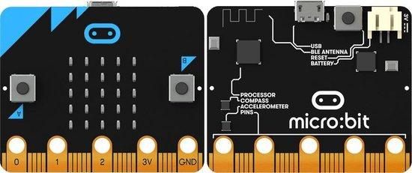
Boutons

Le langage le plus accessible est l'éditeur de blocs, dans lequel le programme (script) est conçu de manière graphique, en glissant et déposant des blocs. On ne peut pas faire d'erreurs de syntaxe et on apprend à penser comme un programmeur. La pratique montre que les enfants dès l'âge de 10 ans se lancent rapidement, avec un minimum d'instructions. Pour les applications plus avancées, des langages de programmation tels que Java-Script et Python peuvent être utilisés.
Dans le film de 2 minutes ci-dessous, il est à nouveau brièvement et clairement expliqué.
De plus, le micro:bit possède de nombreux capteurs. En utilisant les bons blocs, la température, la lumière, l'accélération (vibrations), l'orientation et les champs magnétiques (fonction boussole) peuvent être mesurés et utilisés dans les applications que vous créez vous-même.
En outre, le micro:bit peut communiquer sans fil avec d'autres micro:bits, avec des smartphones et des tablettes. Cela fait du micro:bit une plateforme dite d'Internet des objets (IoT), ce qui est également intéressant pour les utilisateurs avancés.
Enfin, le micro:bit est très abordable (± 20 €), ce qui rend son utilisation par les écoles facilement accessible et ce qui signifie que chaque enfant pourrait en avoir un pour lui.
Nous allons utiliser le micro:bit pour contrôler un bras de robot. Le bras du robot ressemble à ceci: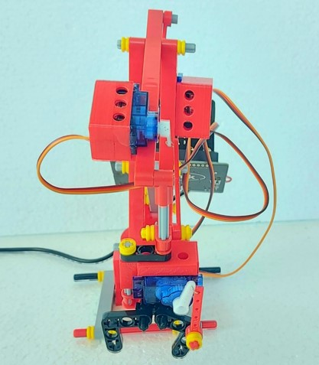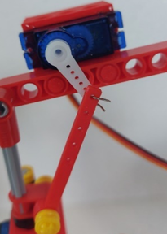
Le robot est basé sur le jeu de blocs HeLiWi en combinaison avec des pièces imprimées en 3D et 4 servomoteurs contrôlables individuellement.
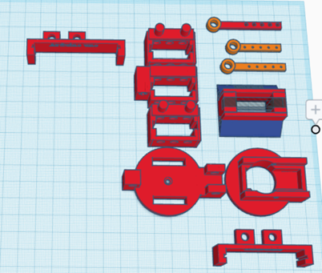

Ils peuvent également être téléchargés à partir de: https://www.tinkercad.com/things/7tf1FCzilIL-buildyourownrobot
Un servomoteur est un moteur électrique qui permet de déplacer une tige selon un certain angle au moyen d'une carte processeur électronique, telle qu'un micro:bit.
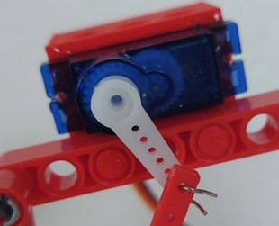

Grâce à ses 4 servos, le robot peut s'approcher d'une grande zone de travail via le bras de préhension.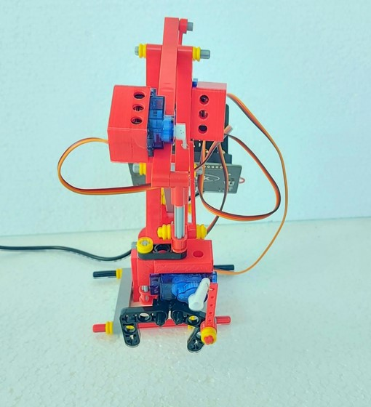

Les servomoteurs sont connectés comme suit :
- SERVO 1 : Tourne à gauche ou à droite
- SERVO 2 : Monte et descend
- SERVO 3 : Vers l’avant et vers l’arrière
- SERVO 4 : Bras de préhension

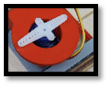
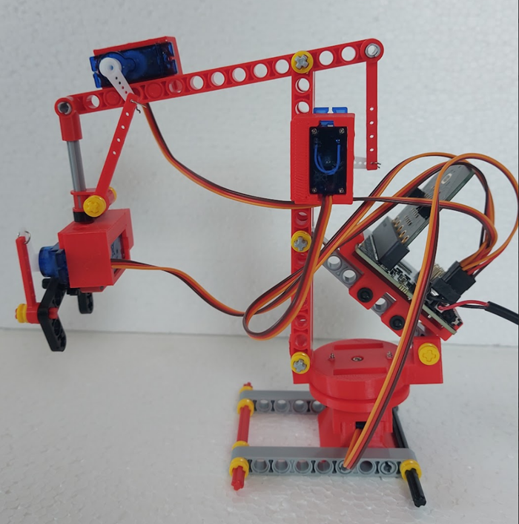
SERVO 3
SERVO 1
Nous utiliserons le micro:bit dans un environnement de développement visuel. Avec cela, vous pouvez facilement déplacer le robot avec des blocs

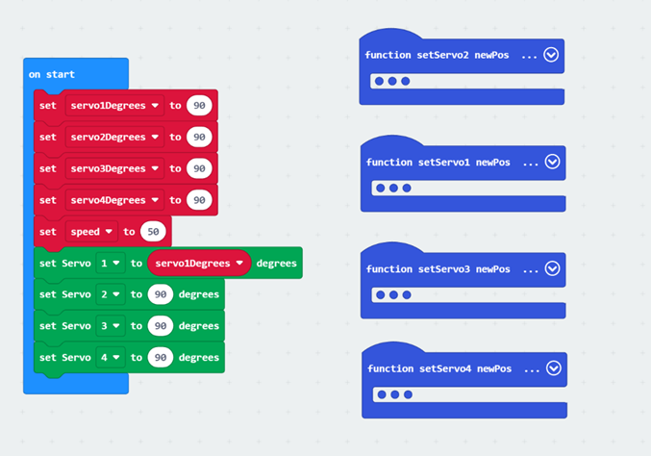

COMMENCEZ PAR LE ROBOT ET LE Micro:bit
Aller sur le site web: Fondation éducative Micro:bit | micro:bit (microbit.org)
La page de démarrage rapide vous permettra de commencer immédiatement: Configuration | micro:bit (microbit.org)
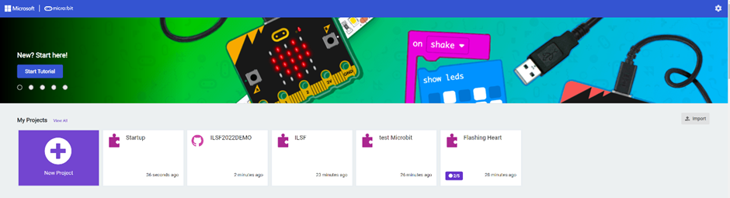
Commencez un nouveau projet. Créez un compte.
Démarrer un nouveau projet ou importer le projet
https://github.com/mdequanter/ilsf2022demo
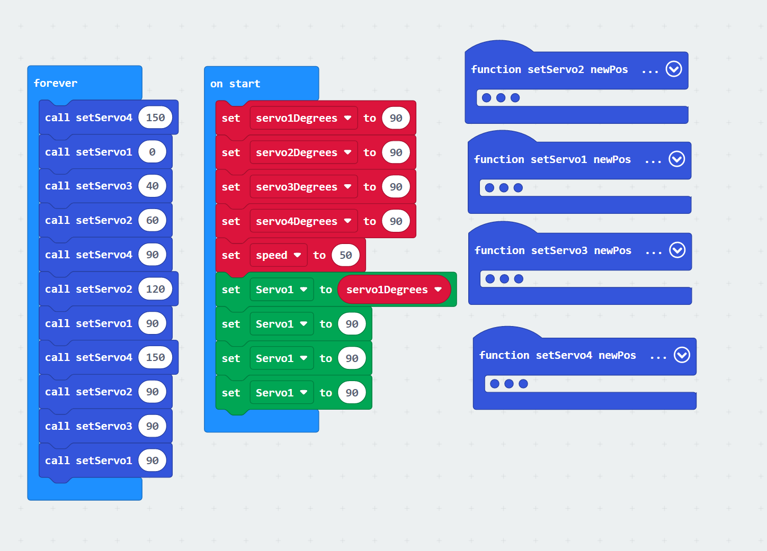

Test AVEC 1 servo
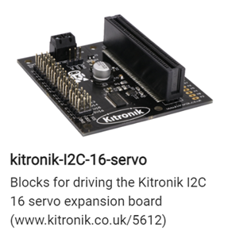
Pour chaque projet, nous commençons par un espace de travail vide.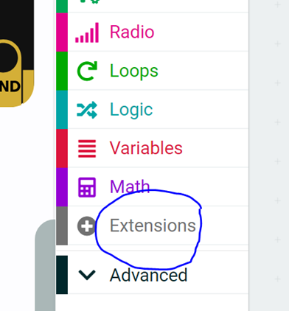
Cliquez sur Avancé pour ouvrir l'écran des extensions et cherchez le module d'extension Servo-Moteur de Kitronik, à savoir Kitronik robotics-board.

Après avoir ajouté ce module, nous avons quelques blocs supplémentaires dans notre environnement de travail.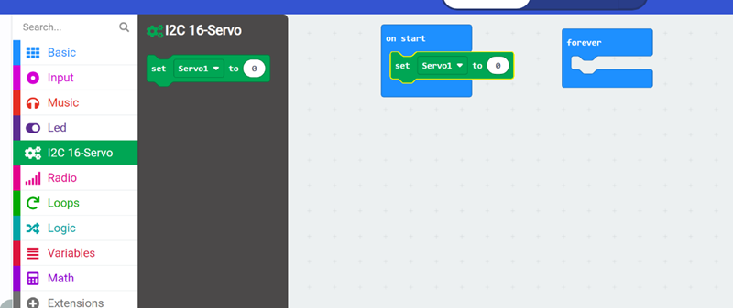

Nous n'utilisons que le bloc "Set Servo". Là, vous pouvez sélectionner un servo, donc du servo 1 au servo 4 et le régler de 0 à 180 degrés. Le servo sera alors dans la position souhaitée.
Le robot est configuré de manière à ce que 90 degrés soit toujours la position de départ. Il est préférable de définir ces positions au démarrage:
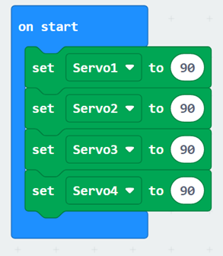
Une fois que vous avez créé le code, vous pouvez le placer sur le tableau. Assurez-vous que les servos sont correctement connectés. Vérifiez les positions suivantes:
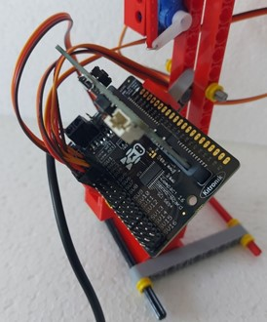
- SV1 : Se tourner vers la gauche ou la droite
- SV2 : Bras de préhension
- SV3 : Monte et descend
- SV4 : Vers l’avant et vers l’arrière

Pour programmer la carte, vous devez connecter le câble micro USB relié au PC à la carte micro:bit, et non à la carte moteur Kitronik.

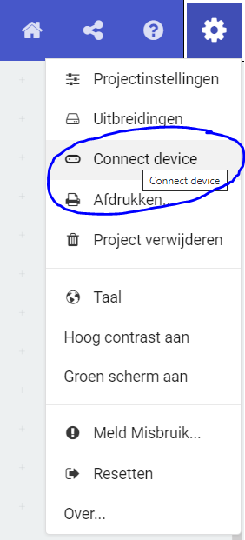
Cliquez ensuite sur les paramètres pour connecter votre carte.
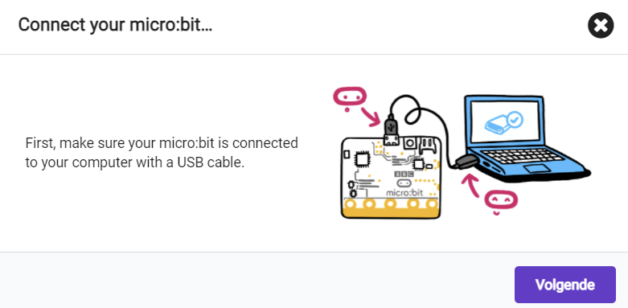

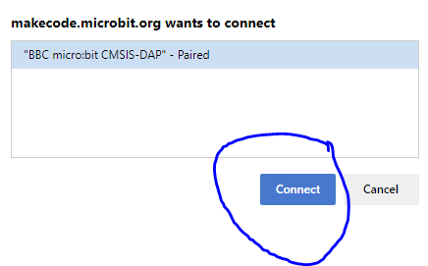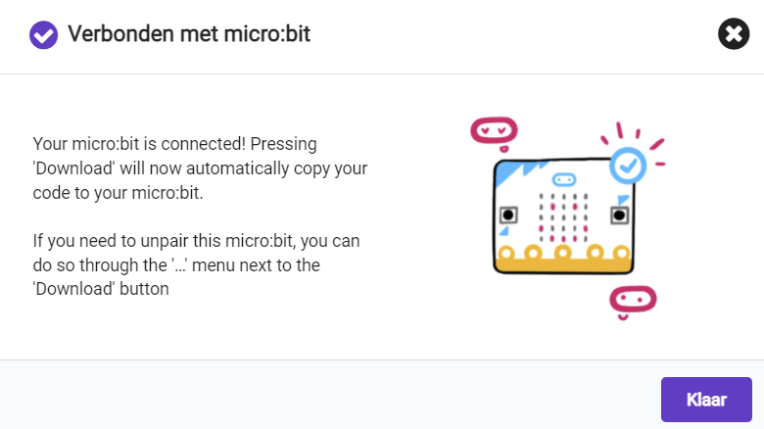

Votre carte est maintenant connectée à votre PC. Vous pouvez maintenant télécharger le code sur la carte. Cliquez sur :

Pour protéger votre PC, la carte du moteur Kitronic dispose d'une alimentation séparée. Vous pouvez utiliser un adaptateur USB séparé ou une banque d'alimentation ou encore utiliser un port USB de votre PC.
Nous utilisons la première solution.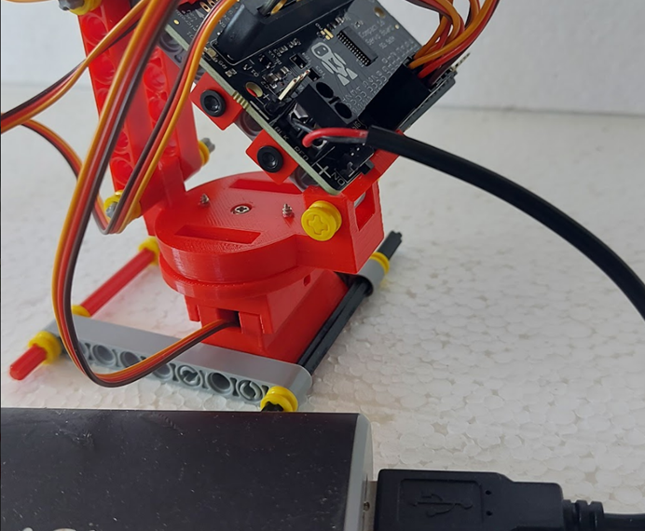

Connectez maintenant le câble USB de la carte moteur kitronik à un autre port USB de votre PC.
Puis allumez la carte via l'interrupteur. 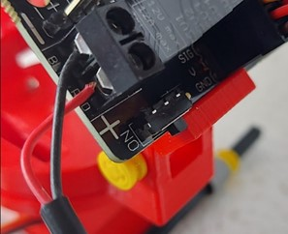

FAIRE BOUGER LES SERVOS
Vous allez maintenant réaliser un programme simple pour que le robot aille de gauche à droite. Cela demande un peu de logique.
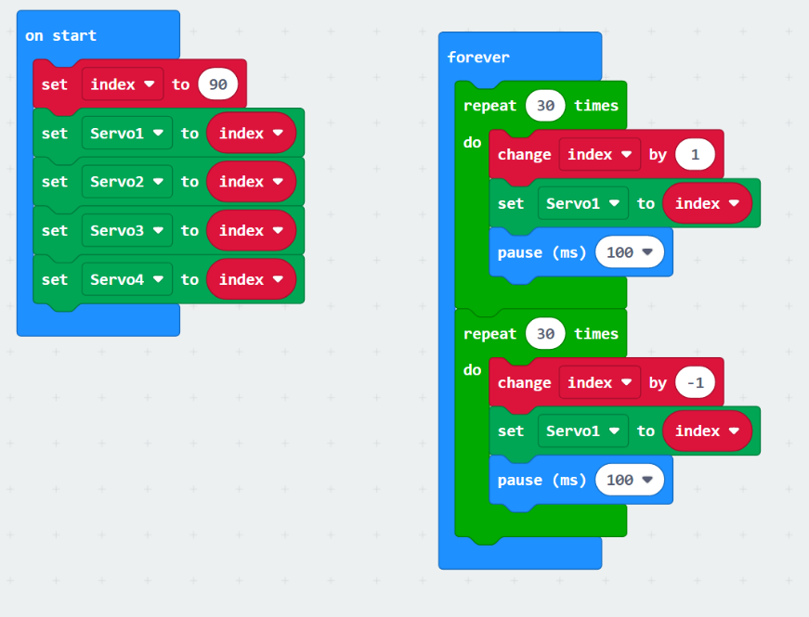
Une méthode simple consiste à modifier la variable par défaut "index". On additionne donc 30 fois 1, puis on soustrait 1.
A chaque étape, nous réglons le servo sur cette valeur d'index, pour donner au servo la chance de se positionner et nous attendons un court moment, à savoir un dixième de seconde ou 100 ms.

TRAVAILLER AVEC PLUSIEURS SERVOS SIMULTANÉMENT
Bien sûr, vous pouvez aussi faire bouger plusieurs servos simultanément. Pour cela, vous réglez plusieurs servos les uns après les autres sans ajouter de pause.
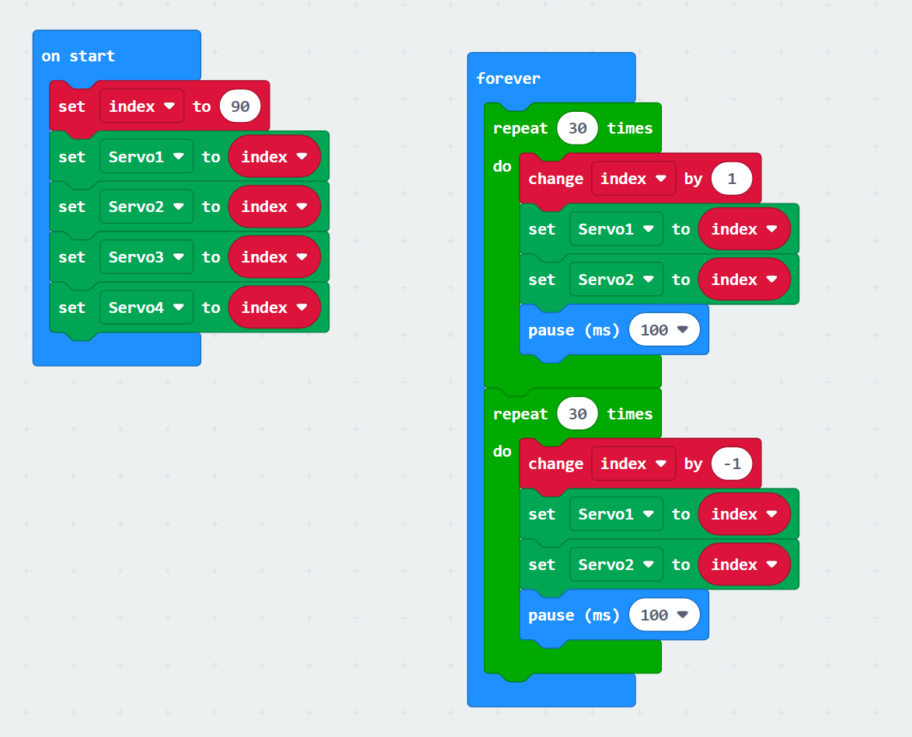

LIENS UTILES POUR CETTE LEÇON

L'endroit pour programmer votre micro:bit: https://makecode.microbit.org/
Site français de micro:bit: https://www.microbit.org.fr/
Film micro:bit : https://www.youtube.com/watch?v=0EUzE_Q3W98
Explication des servos et des moteurs pour les robots: https://www.youtube.com/watch?v=MRKMYQQvDGw

CONSTRUIRE OU RÉPARER LA GRUE
Il arrive parfois que quelque chose se brise. A l’aide des prochaines photos vous pouvez vérifier comment reconstruire la grue si quelque chose s’est détaché.
